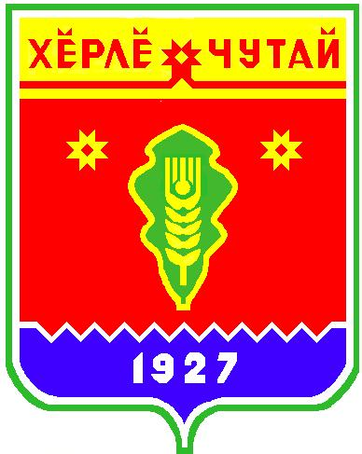
ВЕСТНИК

Атнарского сельского поселения

с
Информационное издание администрации Атнарского сельского поселения
Красночетайского района Чувашской Республики
09.10.2020
№22

Решение Собрания депутатов Атнарского сельского поселения
«О проведении конкурса по отбору кандидатур на должность главы Атнарского сельского поселения»

от 09.10.2020 г.№1

Собрание депутатов Атнарского сельского поселения

РЕШИЛО:

В соответствии Федерального закона от 06.10.2003 года №131 «Об общих принципах организации местного самоуправления в Российской Федерации», Закона Чувашской Республики от 18 октября 2004 года № 19 "Об организации местного самоуправления в Чувашской Республике", Устава Атнарского сельского поселения Собрание депутатов Атнарского сельского поселения Красночетайского района Чувашской Республики РЕШИЛО:
- Принять к сведению протокола заседания конкурсной комиссии по отбору кандидатур на должность главы Атнарского сельского поселения от 08.10.2020года, о признании первого этапа конкурса несостоявшимися в связи с допуском к участию во втором этапе конкурса менее двух участников конкурса.
- Провести конкурс по отбору кандидатур на должность главы Атнарского сельского поселения 02 ноября 2020года
3. Условия проведения конкурса – Право на участие конкурса имеют граждане Российской Федерации, достигшие возраста 18 лет, владеющие государственным языком Российской Федерации. Граждане, желающие участвовать в конкурсе (далее также – участник конкурса), подают заявление, адресованное в конкурсную комиссию, об участии в конкурсе с указанием фамилии, имени, отчества, даты и места рождения, адреса места жительства, паспортных данных; сведений о гражданстве, профессиональном образовании (при наличии), основном месте работы или службы, занимаемой должности (в случае отсутствия основного места работы или службы - роде занятий), наличии либо отсутствии судимостей, деятельности, не совместимой со статусом главы Атнарского сельского поселения (при наличии такой деятельности на момент представления заявления), и обязательством в случае назначения на должность прекратить указанную деятельность.
С заявлением представляются:
1) паспорт гражданина Российской Федерации или иной документ, заменяющий паспорт гражданина, и его копия;
2) автобиография;
3) анкета по форме, утвержденной распоряжением Правительства Российской Федерации от 26 мая 2005 г. № 667-р;

4) медицинская справка (врачебное профессионально-консультативное заключение) по форме 086/У, утвержденной приказом Министерства здравоохранения Российской Федерации от 15 декабря 2014 г. № 834н (зарегистрирован в Министерстве юстиции Российской Федерации 20 февраля 2015 г. № 36160);
5) заверенная кадровой службой по месту работы (службы) копия трудовой книжки, или иные документы, подтверждающие трудовую (служебную) деятельность участника конкурса (при наличии);
6) документ, подтверждающий сведения о профессиональном образовании (при наличии), и его копия;
7) свидетельство о постановке физического лица на учет в налоговом органе по месту жительства на территории Российской Федерации и его копия;
8) документы воинского учета - для граждан, пребывающих в запасе, и лиц, подлежащих призыву на военную службу, и его копия;
9) согласие на обработку персональных данных в соответствии со статьей 6 Федерального закона «О персональных данных»;
10) справку о наличии (отсутствии) судимости и (или) факта уголовного преследования либо о прекращении уголовного преследования, выданную в порядке и по форме, которые устанавливаются федеральным органом исполнительной власти, осуществляющим функции по выработке и реализации государственной политики и нормативно-правовому регулированию в сфере внутренних дел.
4. Место проведения конкурса - администрация Атнарского сельского поселения. Время проведения – 10.00 часов.
- Место приема документов от кандидатур на должность главы Атнарского сельского поселения - администрация Атнарского сельского поселения. Срок приема документов - с 12 октября по 26 октября 2020 года.
- Настоящее решение вступает в силу после официального опубликования в периодическом печатном издании «Вестник Атнарского сельского поселения».

Председатель Собрания депутатов
Атнарского сельского поселения
Красночетайского района Чувашской Республики А.В.Башкиров

ВЕСТНИК  Атнарского сельского поселения  Тир. 100 экз. |  | с. Атнары , ул.Молодежная, 52а  krchet-atnar@cap.ru  Номер сверстан ведущим специалистом администрации Атнарского сельского поселения  Ответственный за выпуск: А.А.Наумова |  | Выходит на русском языке

